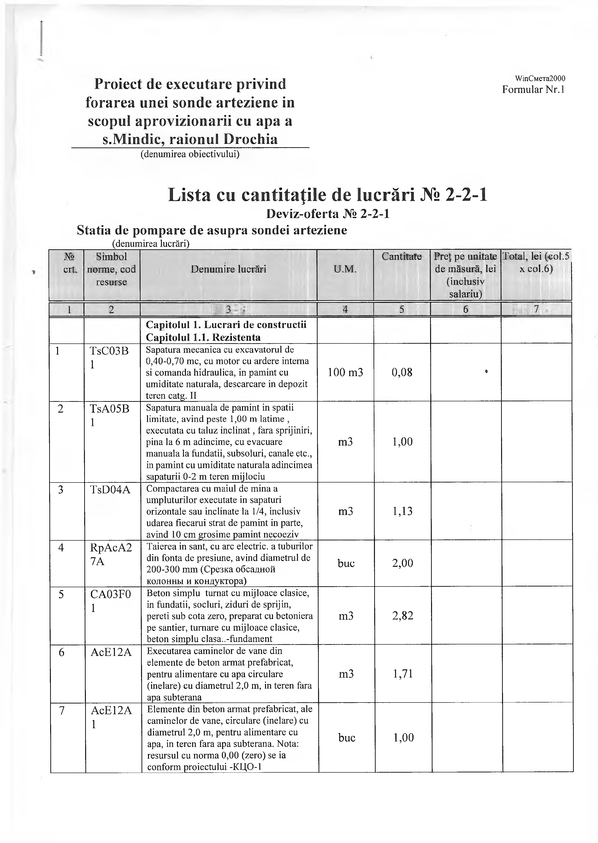
Proiect de executare privind \¥тС м ета2000
Formular N r.l
forarea unei sonde arteziene in
scopul aprovizionării cu apa a s.Mindic, raionul Drochia
(denumirea obiectivului)

Lista ce cantităţile de lucrări № 2-2-1
Beviz-oferta № 2-2-1 Statia de pompare de asupra sondei arteziene
(denumirea lucrări)
№ Simbol Cantitate Preţ pe unitate Total, lei (col.5
crt. norme, cod Denumire lucrări U.M. de măsură, lei x col.6) resurse (inclusiv
salariu)
1 2 ^ :ii i i 1 4 5 6 liil! 7 ii
Capitolul 1. Lucrări de construcţii Capitolul 1.1. Rezistenta
1 TsC03B Săpătură mecanica cu excavatorul de
1 0,40-0,70 mc, cu motor cu ardere interna
si comanda hidraulica, in pamint cu 100 m3 0,08 9
umiditate naturala, descărcare in depozit teren catg. II
2 TsA05B Săpătură manuala de pamint in spatii
1 limitate, avind peste 1,00 m latime , executata cu taluz inclinat, fara sprijiniri,
pina la 6 m adincime, cu evacuare m3 1,00
manuala la fundaţii, subsoluri, canale etc., in pamint cu umiditate naturala adincimea săpăturii 0-2 m teren mijlociu
3 TsD04A Compactarea cu maiul de mina a
umpluturilor executate in săpături
orizontale sau inclinate la 1/4, inclusiv m3 1,13
udarea fiecărui strat de pamint in parte, avind 10 cm grosime pamint necoeziv
4 RpAcA2 Taierea in sant, cu arc electric, a tuburilor
7A din fonta de presiune, avind diametrul de buc 2,00
200-300 mm (Срезка обсадной
колонны и кондуктора)
5 CA03F0 Beton simplu turnat cu mijloace clasice,
1 in fundaţii, socluri, ziduri de sprijin,
pereţi sub cota zero, preparat cu betoniera m3 2,82
pe şantier, turnare cu mijloace clasice, beton simplu clasa..-fundament
6 AcE12A Executarea căminelor de vane din
elemente de beton armat prefabricat,
pentru alimentare cu apa circulare m3 1,71
(inelare) cu diametrul 2,0 m, in teren fara
apa subterana
7 AcE12A Elemente din beton armat prefabricat, ale
1 căminelor de vane, circulare (inelare) cu
diametrul 2,0 m, pentru alimentare cu buc 1,00
apa, in teren fara apa subterana. Nota:
resursul cu norma 0,00 (zero) se ia conform proiectului -КЦО-1

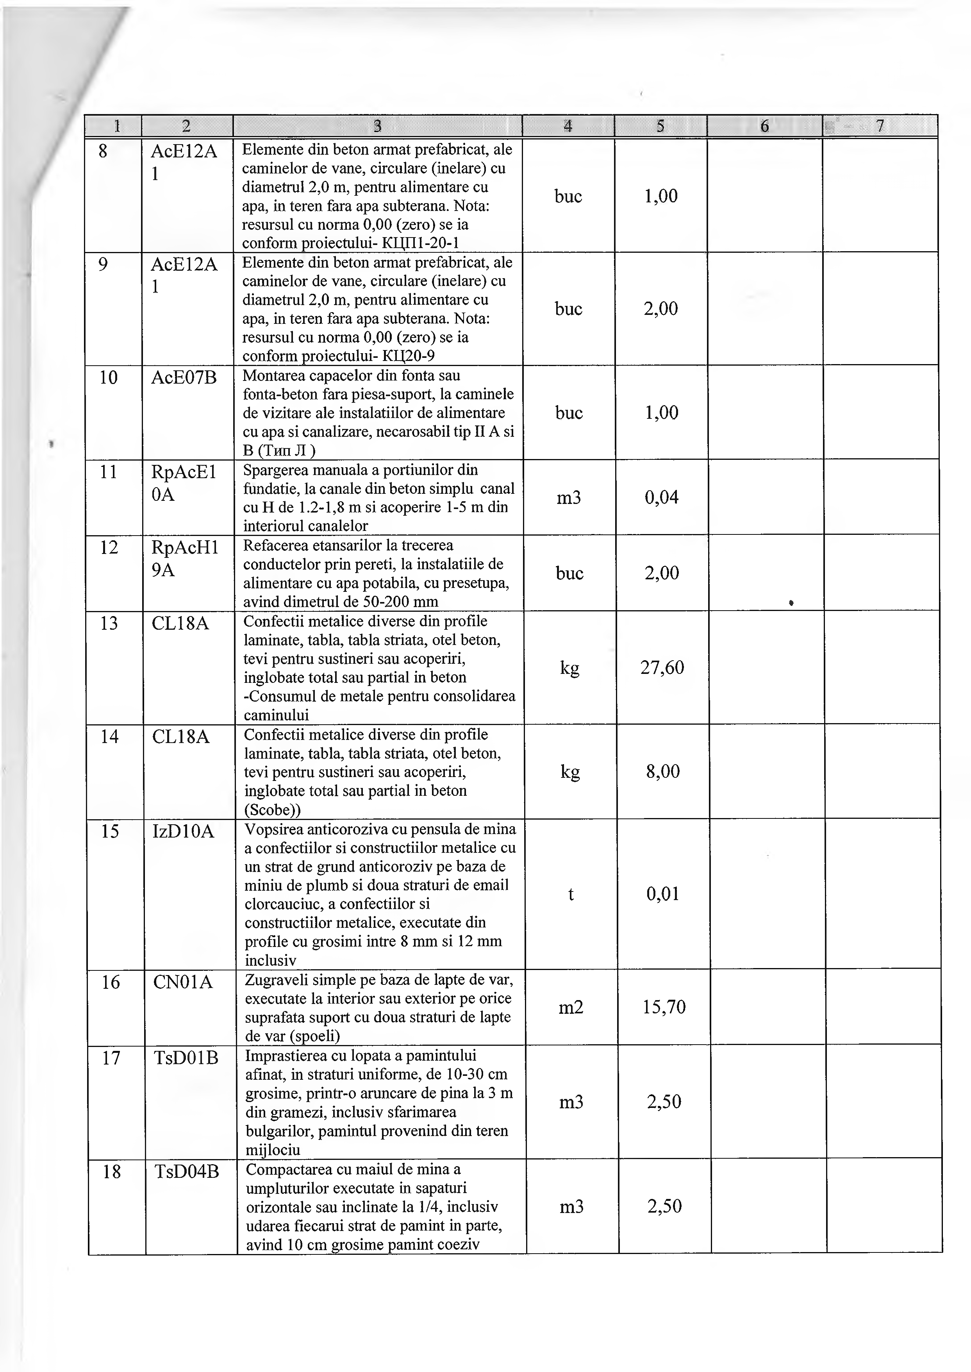
1 2 3 4 5 6 i " ™ - 7
8 АсЕ12А Elemente din beton armat prefabricat, ale
1 căminelor de vane, circulare (inelare) cu
diametrul 2,0 m, pentru alimentare cu buc 1,00
apa, in teren fara apa subterana. Nota:
resursul cu norma 0,00 (zero) se ia conform proiectului- КЦП1-20-1
9 АсЕ12А Elemente din beton armat prefabricat, ale
1 căminelor de vane, circulare (inelare) cu
diametrul 2,0 m, pentru alimentare cu buc 2,00
apa, in teren fara apa subterana. Nota:
resursul cu norma 0,00 (zero) se ia conform proiectului- КЦ20-9
10 ! АсЕ07В Montarea capacelor din fonta sau
fonta-beton fara piesa-suport, la căminele
de vizitare ale instalaţiilor de alimentare buc 1,00
cu apa si canalizare, necarosabil tip IIA si
В (Тип Л )
11 RpAcEl Spargerea manuala a porţiunilor din
0А fundaţie, la canale din beton simplu canal m3 0,04
cu H de 1.2-1,8 m si acoperire 1-5 m din
interiorul canalelor
12 RpAcHl Refacerea etansarilor la trecerea
9А conductelor prin pereţi, la instalaţiile de buc 2,00
alimentare cu apa potabila, cu presetupa,
avind dimetrul de 50-200 mm •
13 CL18A Confecţii metalice diverse din profile
laminate, tabla, tabla striata, otel beton,
tevi pentru susţineri sau acoperiri,
inglobate total sau parţial in beton kg 27,60
-Consumul de metale pentru consolidarea căminului
14 CLI 8А Confecţii metalice diverse din profile
laminate, tabla, tabla striata, otel beton,
tevi pentru susţineri sau acoperiri, kg 8,00
inglobate total sau parţial in beton
(Scobe))
15 IzDIOA Vopsirea anticoroziva cu pensula de mina
a confecţiilor si construcţiilor metalice cu
un strat de grund anticoroziv pe baza de
miniu de plumb si doua straturi de email t 0,01
clorcauciuc, a confecţiilor si
construcţiilor metalice, executate din profile cu grosimi intre 8 mm si 12 mm inclusiv
16 CN01A Zugrăveli simple pe baza de lapte de var,
executate la interior sau exterior pe orice m2 15,70
suprafaţa suport cu doua straturi de lapte
de var (spoeli)
17 TsDOlB Imprastierea cu lopata a pamintului
afinat, in straturi uniforme, de 10-30 cm
grosime, printr-o aruncare de pina la 3 m m3 2,50
din grămezi, inclusiv sfarimarea
bulgarilor, pamintul provenind din teren mijlociu
18 TsD04B Compactarea cu maiul de mina a
umpluturilor executate in săpături
orizontale sau inclinate la 1/4, inclusiv m3 2,50
udarea fiecărui strat de pamint in parte, avind 10 cm grosime pamint coeziv
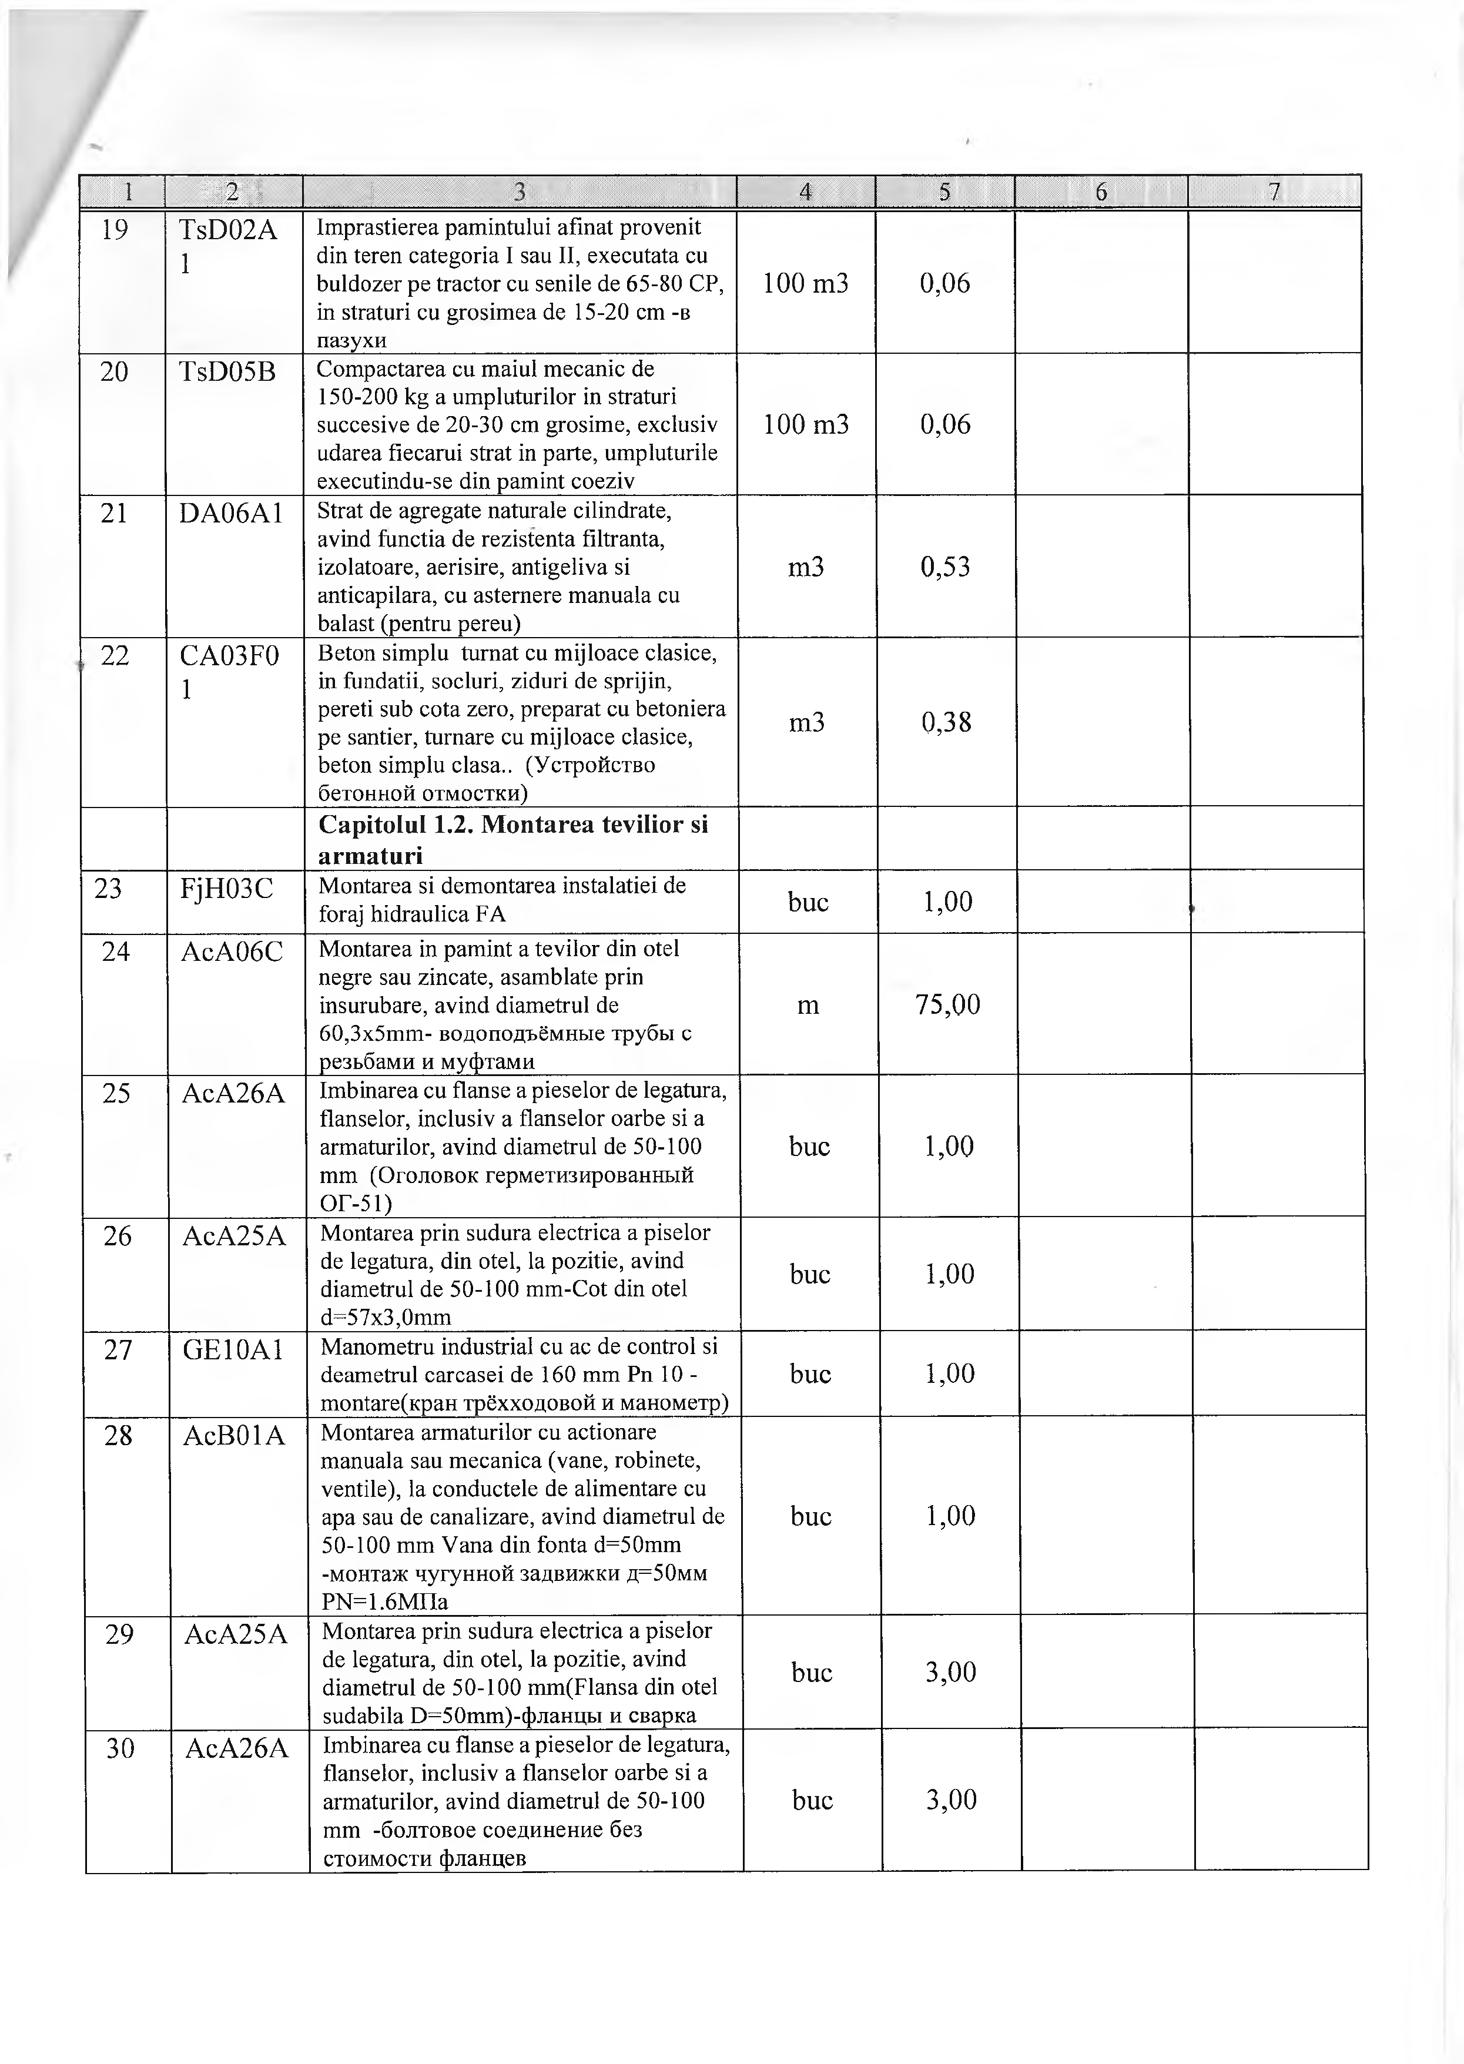
1 1111 | 4 5 6 7
19 TsD02A Imprastierea pamintului afinat provenit
1 din teren categoria I sau II, executata cu
buldozer pe tractor cu senile de 65-80 CP, 100 шЗ 0,06
in straturi cu grosimea de 15-20 cm -в пазухи
20 TsD05B Compactarea cu maiul mecanic de
150-200 kg a umpluturilor in straturi
succesive de 20-30 cm grosime, exclusiv 100 т З 0,06
udarea fiecărui strat in parte, umpluturile executindu-se din pamint coeziv
21 DA06A1 Strat de agregate naturale cilindrate,
avind funcţia de rezistenta filtranta,
izolatoare, aerisire, antigeliva si шЗ 0,53
anticapilara, cu astemere manuala cu balast (pentru pereu)
, 22 CA03F0 ; Beton simplu turnat cu mijloace clasice,
1 in fundaţii, socluri, ziduri de sprijin,
pereţi sub cota zero, preparat cu betoniera т З : 0,38
pe şantier, turnare cu mijloace clasice,
beton simplu clasa.. (Устройство бетонной отмостки)
Capitolul 1.2. Montarea tevilior si armaturi
23 FjH03C Montarea si demontarea instalaţiei de
foraj hidraulica FA buc 1,00
24 АсАОбС Montarea in pamint a ţevilor din otel
negre sau zincate, asamblate prin
insurubare, avind diametrul de т 75,00
60,3x5mm- водоподъёмные трубы с резьбами и муфтами
25 AcA26A îmbinarea cu flanse a pieselor de legatara,
flanselor, inclusiv a flanselor oarbe si a
armaturilor, avind diametrul de 50-100 buc 1,00
mm (Оголовок герметизированный
ОГ-51)
26 AcA25A Montarea prin sudura electrica a piselor
de legatara, din otel, la poziţie, avind buc 1,00
diametrul de 50-100 mm-Cot din otel
d=57x3,0mm
27 GE10A1 Manometru industrial cu ac de control si
deametrul carcasei de 160 mm Pn 10 - buc 1,00
montare(KpaH трёхходовой и манометр)
28 AcBOlA Montarea armaturilor cu acţionare
manuala sau mecanica (vane, robinete,
ventile), la conductele de alimentare cu
apa sau de canalizare, avind diametrul de buc 1,00
50-100 mm Vana din fonta d=50mm
-монтаж чугунной задвижки д=50мм PN=1.6MIIa
29 AcA25A Montarea prin sudura electrica a piselor
de legătură, din otel, la poziţie, avind buc 3,00
diametrul de 50-100 mm(Flansa din otel
sudabila О=50тт)-фланцы и сварка
30 AcA26A îmbinarea cu flanse a pieselor de legatara,
flanselor, inclusiv a flanselor oarbe si a
armaturilor, avind diametrul de 50-100 buc 3,00
mm -болтовое соединение без стоимости фланцев
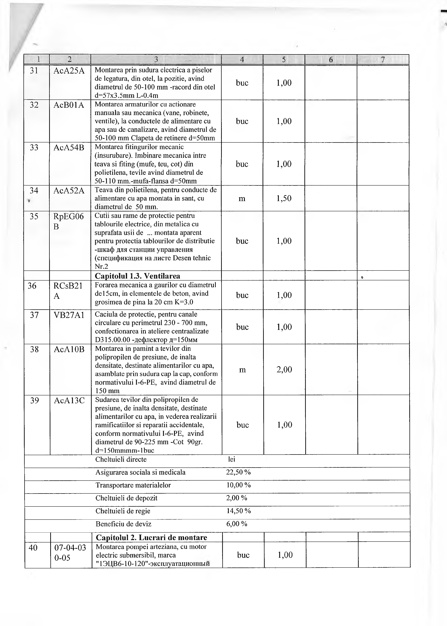
1 II 2 4 5 6 CA 7 7
31 AcA25A Montarea prin sudura electrica a piselor
de legătură, din otel, la poziţie, avind
diametrul de 50-100 mm -racord din otel buc i 5oo !
d=57x3.5mm L-0.4m
32 AcBOlA Montarea armaturilor cu acţionare
manuala sau mecanica (vane, robinete,
ventile), la conductele de alimentare cu buc 1,00
apa sau de canalizare, avind diametrul de
50-100 mm Clapeta de reţinere d=50mm
33 AcA54B Montarea fitingurilor mecanic
(insurubare). îmbinare mecanica intre
ţeava si fîting (mufe, teu, cot) din buc 1,00
polietilena, ţevile avind diametrul de 50-110 mm.-mufa-flansa d=50mm
34 AcA52A Ţeava din polietilena, pentru conducte de
* alimentare cu apa montata in sant, cu m 1,50
diametrul de 50 mm.
35 RpEG06 Cutii sau rame de protecţie pentru
В tablourile electrice, din metalica cu suprafaţa uşii de ... montata aparent
pentru protecţia tablourilor de distribuţie buc 1,00
-шкаф для станции управления (спецификация на листе Desen tehnic Nr.2
Capitolul 1.3. Ventilarea •
36 RCsB21 Forarea mecanica a găurilor cu diametrul
A del5cm, in elementele de beton, avind buc 1,00
grosimea de pina la 20 cm K=3.0
37 VB27A1 Căciulă de protecţie, pentru canale
circulare cu perimetrul 230-700 mm,
confecţionarea in ateliere centraalizate buc 1,00
D315.00.00 -дефлектор д=150мм
38 AcAlOB Montarea in pamint a ţevilor din
polipropilen de presiune, de inalta
densitate, destinate alimentarilor cu apa, m 2,00
asamblate prin sudura cap la cap, conform
normativului I-6-PE, avind diametrul de 150 mm
39 AcA13C Sudarea ţevilor din polipropilen de
presiune, de inalta densitate, destinate
alimentarilor cu apa, in vederea realizării
ramificaţiilor si reparaţii accidentale, buc 1,00
conform normativului I-6-PE, avind diametrul de 90-225 mm -Cot 90gr. d= 15Ommmm-1buc
Cheltuieli directe lei
Asigurarea sociala si medicala 22,50 %
Transportare materialelor 10,00 %
Cheltuieli de depozit 2,00 %
Cheltuieli de regie 14,50 %
Beneficiu de deviz 6,00 %
Capitolul 2. Lucrări de montare
40 07-04-03 Montarea pompei arteziana, cu motor
0-05 electric submersibil, marca buc 1,00
"13IJ,B6-10-120"-3KcnjiyaTamioHm>m
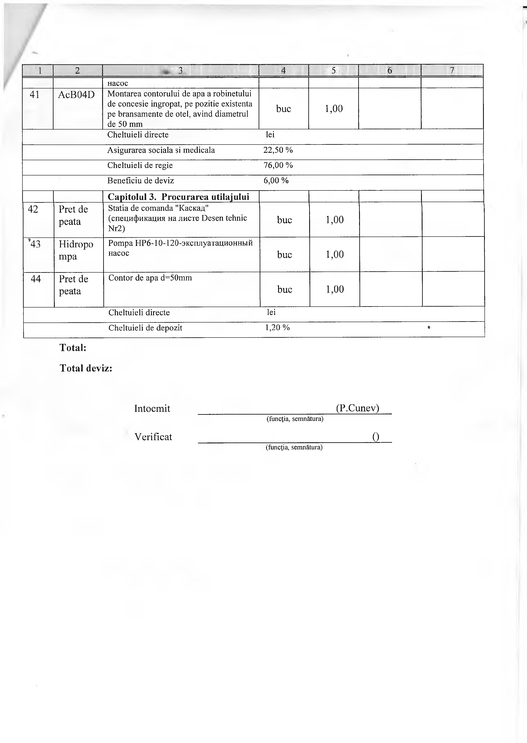
1 2 i l l s i l 4 iii 6 7
насос
41 AcB04D Montarea contorului de apa a robinetului
de concesie îngropat, pe poziţie existenta buc 1,00
pe branşamente de otel, avind diametrul
de 50 mm
Cheltuieli directe lei
Asigurarea sociala si medicala 22,50 %
Cheltuieli de regie 76,00 %
Beneficiu de deviz 6,00%
Capitolul 3. Procurarea utilajului
42 Pret de Stafia de comanda "Каскад"
peata (спецификация на листе Desen tehnic buc 1,00
№2)
’43 Hidropo Pompa HP6-10-120-эксплуатационный
mpa насос buc 1,00
44 Pret de Contor de apa d=50mm
peata buc 1,00
Cheltuieli directe lei
Cheltuieli de depozit 1,20% «
Total:
Total deviz:

întocmit ___________________________ (P.Cunev)
(funcţia, semnătura)

Verificat 0
(funcţia, semnătura)

